Урок 8

Тема: Курсоры мыши.

Цели урока:
- дать представление о разнообразии курсоров мыши: основной, действие невозможно, изменение размеров объекта, курсор над текстом, курсор над ссылкой,
- освоить на практике алгоритм изменения размера экранного объекта,
- продолжить освоение клавиатурного набора,
- работа с понятием алгоритма в режиме выполнения готовых алгоритмов.

План урока:
- Ответы на вопросы
- Проверка домашнего задания.
- Новый материал: курсоры мыши.
- Что мы узнали.
- Домашнее задание.
- Физминутка.
- ПрактикумП.
- Инструктаж работы за компьютером.
- ПрактикумК: двойные щелчки и зависание, изменение размеров окна, собери алгоритм, переход к другому документу.
- Зачёт.

Следовательно, перед началом урока следует открыть:
- урок 8 учебника,
- презентацию к уроку.

Слайд 1. Тема урока: «Курсоры мыши».
Слайд 2. Ответы на вопросы.
- Ответы на вопросы

Работаем по учебнику. Необходимо рассмотреть 5 вопросов.
- Что такое указатель?
Ответ: надпись, стрелка, картинка, которые указывают что-либо.
- Как называется указатель на экране компьютера?
Ответ: указатель на экране компьютера – это курсор.
- Что показывает курсор мыши?
Ответ: курсор мыши показывает конкретное место на экране.
- Что показывает текстовый курсор?
Ответ: текстовый курсор (вертикальная черточка) показывает место на экране, куда будет записан очередной символ на экране (например, буква или цифра).
- Какие слова из приведённых ниже являются «вешалками»?
Инструмент, молоток, кефир, напиток.
Ответ: инструмент и напиток.

- Проверка домашнего задания «Роботландская раздевалка»

Слайд 3:
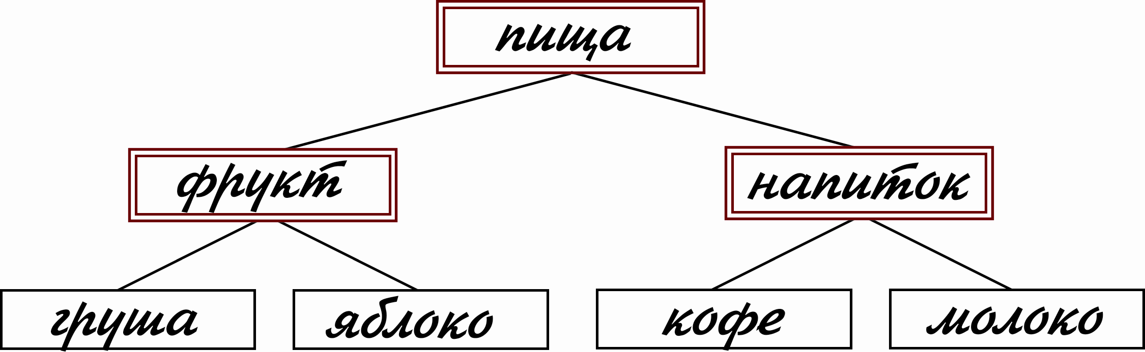

Можно ограничиться обсуждением выполнения задания и демонстрацией результата. Можно организовать работу на интерактивной доске: разместить слова по пустым прямоугольникам.

- Новый материал. Курсоры мыши

Слайды 4-5. Буквоед и Хролик продолжают обсуждать перспективы освоения компьютера. Буквоед вспомнил, что курсоров мыши на схеме (слайд 5) было изображено довольно много, поэтому попросил сегодня познакомиться с ними поподробнее.

Учебник. Урок 8.
Рассмотрим 8 видов мышиного курсора.
- Основной курсор
  - Операция «зависание»
- Курсор «Действие невозможно»
- Курсоры для изменения размеров объекта (4 вида)
  - Алгоритм изменения размеров объекта
- Курсор над текстом
- Курсор над ссылкой
- Другие формы курсора мыши

Слайд 6: новые слова.
Правописание специальных терминов требует внимания, памяти и тренировки. Демонстрация написания новых слов – первый шаг в этом направлении. На прошлом уроке мы познакомились с указателями. Рассмотрели компьютерные указатели: мыши и клавиатурный. На этом уроке обращаем внимание на словосочетание: операция «зависание».

Термин «операция» впервые используется в урочных текстах. Поскольку для информатики это часто используемый термин, то следует пояснить его детям: он аналогичен понятию «действие».

Термин «операция» встретится в вопросах зачёта и должен быть понятным.

Слайд 7. Что мы узнали
Итог обсуждения – слайд с различными формами курсора мыши.

- Задание «Курсоры мыши»
Не всегда работы детей начинаются с заголовка. Следует обратить их внимание на необходимость записи названия задания при его выполнении.
Слайд 8
Задание. Задание описано на странице учебника.
Нарисовать в тетради 10 форм курсоров мыши и написать их названия: 8, разобранных в учебнике, 2 любых других найти, используя свой компьютер.

- Физминутка

Слайд 9 «Поиграем!»
Сегодня мы займёмся упражнениями для глаз. Поясним ребятам, что работа за компьютером даёт нагрузку на зрение, поэтому следует заботиться о здоровье глаз специально. Для общей разминки мышц совместим движения глаз и движения рук.

- Поморгаем 5 раз. Параллельно изображаем «моргание» пальчиками рук.
- Посмотрим из стороны в сторону 5 раз. Руки направляем в сторону взгляда.
- Руки вращаем с максимально амплитудой, глаза следят за кончиками пальцев. Выполняем 5 вращений в одну сторону и в другую.
- Посмотрим на кончик носа, а потом вдаль настолько, насколько получится. Руками можно коснуться кончика носа, затем отвести руки вперед. 3 раза.
- Закрыть глаза. Поднять одну ногу и постараться удержать равновесие. Цапля (или журавль) спит ☺

- ПрактикумП

Слайды 10-11
Продолжим освоение иерархических зависимостей. Для работы приготовлены карточки (их можно распечатать из папки work/08/):
- цифры (3 шт.),
- буквы (3 шт.),
- знаки препинания (3 шт.),
- карточки с обобщающими названиями объектов («цифра», «буква», «знак препинания», «символ»),
- шаблон-заготовка для расположения карточек.

Аналогичный набор объектов можно представить на интерактивной доске. Все символы на доске расположить беспорядочно.

Задание. Расположить объекты по своим словам-вешалкам.
У детей должна получиться схема следующего вида:

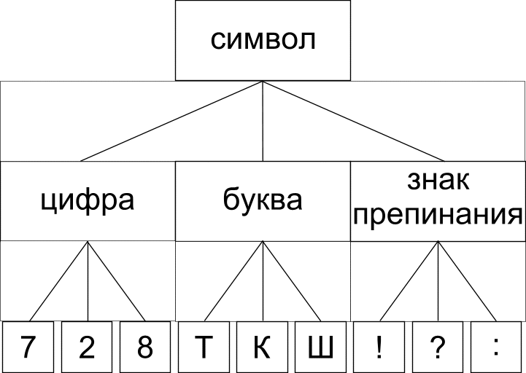

Работа проводится учениками, сидящими за одним столом. Дети, выполнившие работу первыми, приглашаются для правильного расположения элементов на доске (или для перехода к слайду-ответу).

- Инструктаж выполнения практикума и зачёта
Учебник
Сегодняшний урок содержит 4 практических упражнения, связанных с освоением различных форм курсора:
- двойные щелчки и зависание,
- изменение размеров окна,
- собери алгоритм,
- переход к другому документу.
Предстоит выполнить 4 упражнения. Это много, поэтому следует показать детям, что от них требуется. Обратите внимание ребят на то, что в упражнениях приводятся алгоритмы выполнения заданий.

Практикум 1. Двойные щелчки и операция «зависание»
- Подведи курсор к объекту.
- Задержи курсор неподвижно над объектом на 1–2 секунды.
- Выполни двойной щелчок на объекте.

Практикум 2. Изменение размеров окна
- Открой окно.
- Прочитай пароль в правом нижнем углу окна.
- Запиши пароль в поле для записи текста.
- Проверь правильность.
Практикум 3. Собери алгоритм
- Подведи курсор к границе объекта.
- Нажми левую кнопку мыши.
- Перемести мышь, не отпуская кнопки.
- Отпусти кнопку.

Практикум 4. Переход к другому документу
- Перейди к другому документу.
- Прочитай пароль.
- Вернись в исходный документ.
- Запиши пароль в поле для записи текста.
- Проверь правильность.

- Практикум К
Слайд 12

При выполнении практикумов детьми следует иметь ввиду следующие моменты.

Практикум 1.
Можно детей заинтриговать, не показав им выполнение двойного щелчка на портрете Васи Кука и появление оценки – портрет Профессора.

Но желание узнать «секрет», скорее всего, окажет особое влияние на детей. Они, не дожидаясь появления alt-надписи, быстро прощелкают по всем изображениям для того, чтобы увидеть сообщение Васи Кука. Поэтому стоит проконтролировать умение детей выполнять операцию «зависание».

Практикум 2.
При работе с окном маловероятно, но возможно использование детьми кнопки распахивания окна. Или полос прокрутки (в зависимости от браузера). Это не способствует освоению операции изменения размеров объекта. Поэтому следует настоять на выполнении требуемой операции.

Практикум 3.
Упражнение аналогично ранее выполняемому упражнению по освоению операции перетаскивания, поэтому не должно представлять трудности.

Практикум 4.
Переход к другому документу по гиперссылке также не представляет трудности, но требует внимательности.

- Зачёт
Слайд 13
Зачёт содержит 5 заданий. Проверяется знание и понимание: операции «зависание», формы курсоров: «над текстом», «действие невозможно», изменение размеров по вертикали, «курсор над ссылкой».

- Итоговый слайд урока: «Что мы узнали»

